Доклад:
«Бештаугорский заповедник»
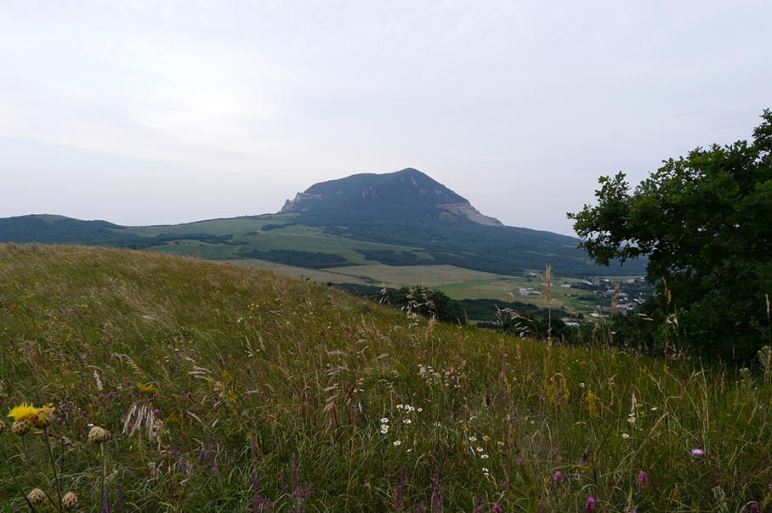

Выполнил: ученик 4 «Д» класса
Донченко Роман

Пятигорск 2020

«Бештаугорский»

Заказник «Бештаугорский» (10276,26 га) располагается на просторах пяти МО: Минераловодского городского округа, Предгорного района, городов Пятигорск, Железноводск и Лермонтов. Находится в 100 м от хутора Красный пахарь. Относится к заказникам комплексного профиля.
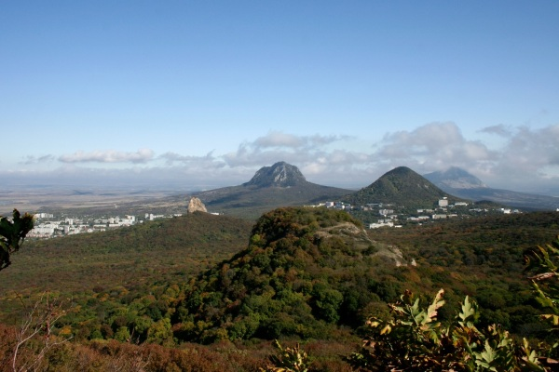

Ставропольский край расположен в зоне умеренно-континентального климата. В связи с расположением в пределах заповедника множества гор, он более мягкий, нежели на степных равнинах. Зима сравнительно теплая (средняя температура -4 °С), а лето – относительно прохладное (+21 °С). В течение всего года на местности преобладают ветры восточных направлений и туманы.
Такой климат является одной из главных особенностей этого резервата. Другими также называют уникальный рельеф и богатый культурно-исторический потенциал территории.
Нахождение заповедника в пределах Минераловодской предгорной равнины в лесостепной природной зоне естественным образом накладывает отпечаток на состав местной фауны и флоры. Животные в Бештаугорском заказнике типичны для предгорной зоны.
Здесь обитают такие млекопитающие, как: заяц-русак; кабан; барсук; косуля. Из птиц выделяют: крякву; фазана; серую куропатку.
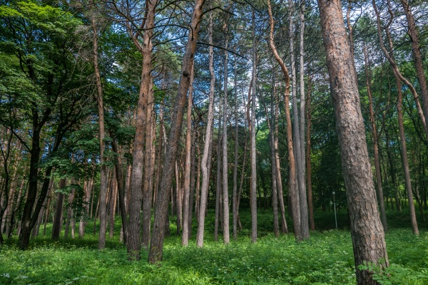
Всего в заповеднике выявлено более 30 разновидностей, внесенных в региональную и российскую книги редких животных и растений. Под международную охрану подпадают 6 разновидностей, а 3 относят к глобально редким.
Растительность представлена степными и высокогорными лугами, разнотравно-ковыльными, полынно-дерновиннозлаковыми и горными степями, широколиственными лесами, сорно-рудеральной и водной растительностями. Всего ее насчитывается 2,5 тыс. видов, из которых около 30 зафиксированы в Красной книге страны.
В заповеднике числится десяток гор, являющихся природными комплексами регионального уровня: Баралык; Бештау; Бык; Верблюд; Железная; Змеиная; Медовая; Острая; Развалка; Тупая.
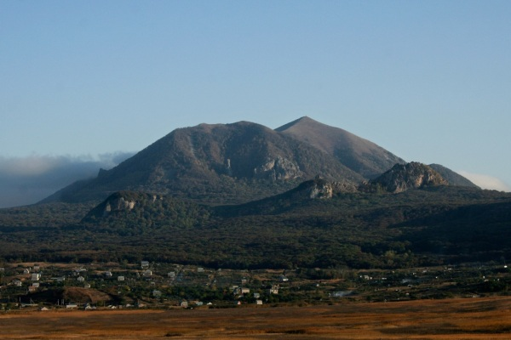
Бештаугорский заповедник Ставропольского края расположился вдоль горы Бештау Бык;
ЗАПОВЕДНИКИ СТАВРОПОЛЬСКОГО КРАЯ ОХРАНЯЮТСЯ ОТ НЕГАТИВНОГО ВМЕШАТЕЛЬСТВА ЧЕЛОВЕКА И ИМЕЮТ СВОИ ЦЕЛИ И ЗАДАЧИ.
Главные из них:
-спасение редких и уникальных представителей живой природы;
- поддержание природных и климатических лечебных ресурсов;
- сохранение национального достояния природных фондов;
-проведение научных исследований;
- содействие в распространении знаний и организации туризма в области экологии.
На всех ООПТ (Особо охраняемые природные территории ) региона запрещается:
- распашка земель;
-охота;
-сбор растений;
- вырубка деревьев;
- выпас скота;
- добыча строительных материалов и полезных ископаемых;
-размещение любых отходов;
-взрывные работы;
- сжигание травостоя;
-стоянка и проезд автотранспортных средств вне мест, специально оборудованных для этого;
-мойка автомобилей на водных объектах;
-строительные работы;
-другая деятельность, влекущая за собой нарушение целостности природных комплексов и приносящая вред флоре и фауне заповедника.

Ставрополье дорожит своими водоемами, горами, лесными массивами, обитающими здесь уникальными представителями флоры и фауны, стремится сохранить их ценность и красоту на долгие годы, создавая новые природоохранные и заповедные зоны. Именно поэтому край отмечен, как один из самых лучших в экологическом рейтинге регионов Российской Федерации.

Разница между заповедником и заказником
Вмешательство человека в экологическую систему в процессе активной хозяйственной деятельности часто приводит к непоправимым последствиям. Под угрозой полного исчезновения оказываются отдельные виды животных, нарушаются условия миграции птиц, сужается видовое многообразие растительного мира, страдают естественные водоемы и питьевые источники. Для сохранения природных территорий и поддержания экологического баланса создаются охраняемые государством заповедники, национальные парки и заказники. Их статус определяется органами исполнительной власти, уполномоченными принимать соответствующие решения в области защиты и охраны окружающей среды.
По особенностям режима охраны заказники являются природной зоной, на которой запрещены или ограничены действия, нарушающие структуру экосистемы, негативно влияющие на воспроизводство отдельных видов животных и птиц или влекущие за собой изменение природного ландшафта.
Охотничьи заказники чаще всего создаются для сохранения популяций ценных животных. На их территории вводится временный запрет на охоту и отлов, а также на виды деятельности, которые могут привести к изменению среды их обитания. Это касается мелиоративных работ, вырубки леса, использования лугов для выпаса скота, прокладки дорог и строительства различных хозяйственных объектов.
В местах с суровыми зимами для обитателей заказников, страдающих от недостатка корма, устраивают подкормочные площадки, а в паводковых зонах строят ограничительные дамбы, предупреждающие затопление нор луговых грызунов, муравейников, шмелиных гнезд и птичьих кладок.
Ботанические и гидрологические заказники представляют собой природные научные лаборатории, в которых ведутся наблюдения за процессами вегетации растений и состоянием водоемов, влияющим на нерест промысловых рыб. В ландшафтных заказниках исследуются явления, под воздействием которых происходит изменение структуры почвы, трансформация скальных массивов, образование сталактитовых пещер. Охранные функции таких заказников связаны с подобными исследовательскими работами.
Заповедники – строго охраняемые государством территории, в пределах которых находятся участки суши, лесные массивы и водные акватории, населенные исчезающими видами животных или представляющие редкое сочетание сообщества растительных организмов и уникальных геологических образований. Статус заповедной обычно присваивается местности, типичной для определенной географической зоны и в то же время представляющей научную ценность как природный объект или национальное историческое наследие.
РЕКЛАМА
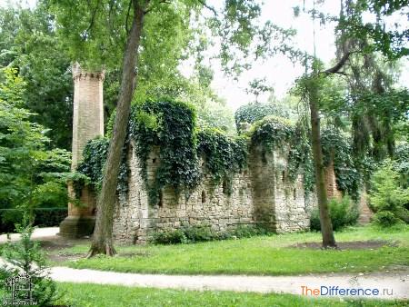Биосферный заповедник «Аскания-Нова» (Украина, Херсонская обл.)
В заповедниках запрещены какие-либо виды хозяйственной и промышленной деятельности, строго ограничено передвижение и любые действия, угрожающие сохранению целостности природного комплекса и способные привести к гибели животных, птиц, обитателей водоемов и растительности,
В отличие от заказников, где охранные меры предусмотрены относительно отдельных видов животных и растений, заповедники сохраняют нетронутым весь природный комплекс как динамичную структуру, отражающую приспособляемость живых организмов к среде обитания.
Наиболее значимые заповедники входят в число биосферных резерватов и имеют соответствующие сертификаты ЮНЕСКО. Среди них – Гранд-Каньон, занимающий территорию вдоль реки Колорадо протяженностью 466 км, Фьюордленд, объединивший самые глубокие озера Новой Зеландии, водопады Игуасу на границе Аргентины и Бразилии, Большой Барьерный Риф у восточного побережья Австралии. К биосферным заповедникам относятся и наши отечественные: Таймырский, Байкальский, Баргузинский. Центральносибирский и Кавказский.

Выводы
- Заказники создаются для сохранения и развития отдельных популяций животных, птиц или водных обитателей. Заповедники сохраняют все виды живых организмов в условиях их естественного обитания.
- В заказниках вводятся временные ограничения на некоторые виды хозяйственной деятельности во избежание их пагубного влияния на процессы восстановления численности охраняемой популяции. В заповедниках любой вид хозяйственной и промышленной деятельности находится под постоянным запретом.
- В заказниках предпринимаются меры для подкормки животных при неблагоприятно складывающихся погодных условиях. В заповедниках такие меры не предусмотрены, поскольку преследуется цель сохранить естественное развитие природного комплекса без активного вмешательства человека.
- Заказники делятся на охотничьи, ботанические и гидрологические. Заповедники бывают природными, ландшафтными, историческими, археологическими. Особо выделяют музеи-заповедники, которые могут включать часть города, парк или отдельную усадьбу, представляющую архитектурную или историческую ценность.
- Природные заповедники, в отличие от заказников, могут входить в число биосферных резерватов.

